Учреждение образования

«Белорусский государственный технологический университет»

**Кафедра информатики и веб-дизайна**

**Лабораторная работа №11**

**Разработка дизайна проекта**

Выполнил:

Студент 2 курса 2группы ФИТ

Полынская Юлия Викторовна

**2018 г.**

# Цель лабораторной работы:

# 1.1. Приобретение умений по оформлению внешнего вида интерфейса с помощью макета, цвета и графики.

# 1.2. Выбор шрифтового и цветового оформления интерфейса.

* 1. **Цветовое оформление**

**Моно** – ориентируемся чисто на основной цвет логотипа.

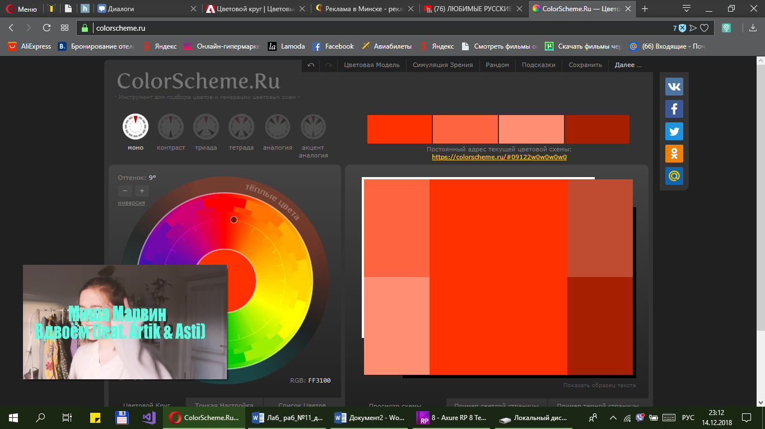

# Родственная – при выборе одного цвета и его противоположного, используют также все оттенки, тональности и тени обоих цветов. Данная схема не совпадает с темой интерфейса, не подходит.

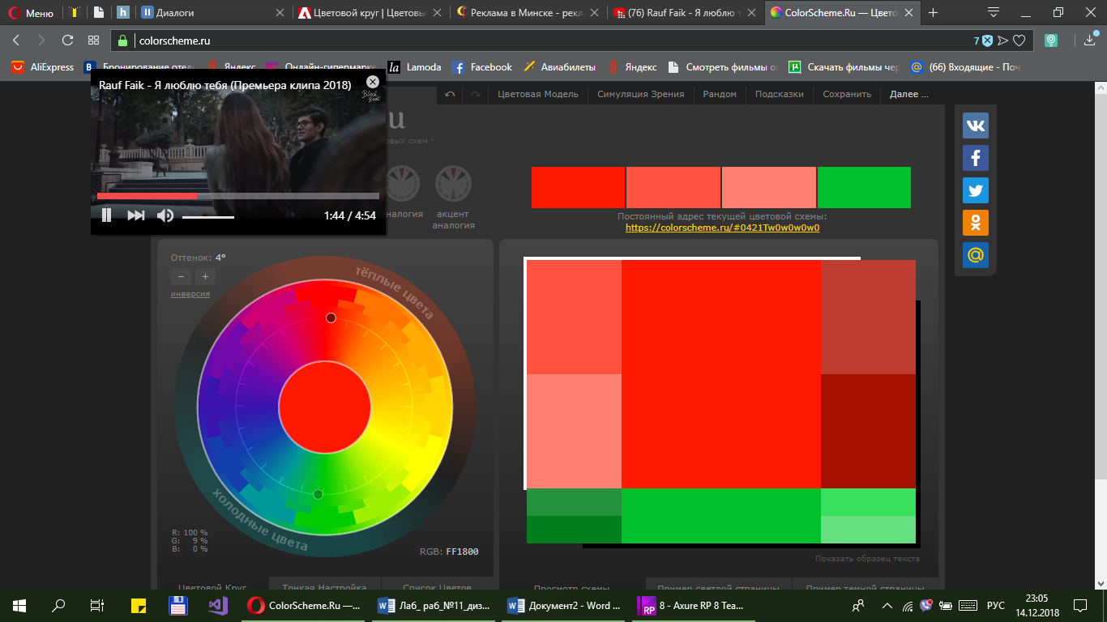

**Триада -** цветовая схема создается при выборе одного цвета и добавлении затем двух других цветов, которые должны лежать на одинаковом расстоянии друг от друга на цветовом круге.

Данная цветовая схема слишком яркая и навязчивая.

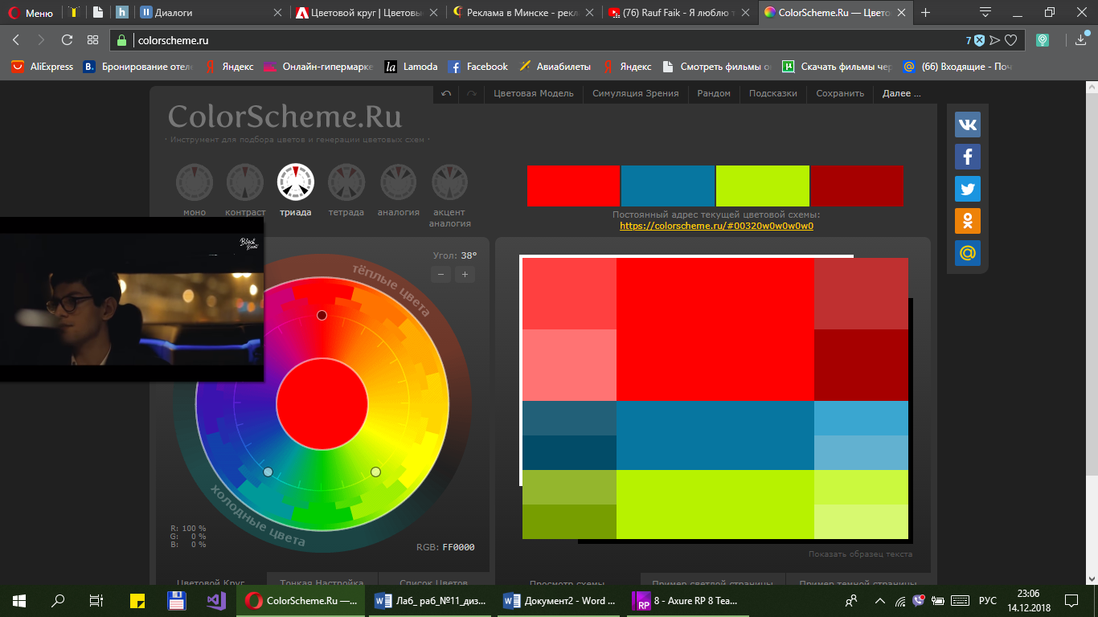

**Тетрадическая цветовая схема** – похожа на дополнительную схему, только используется две пары дополнительных цветов, расположенных на равном расстоянии друг от друга.

Цветовое разнообразие может отталкнуть.

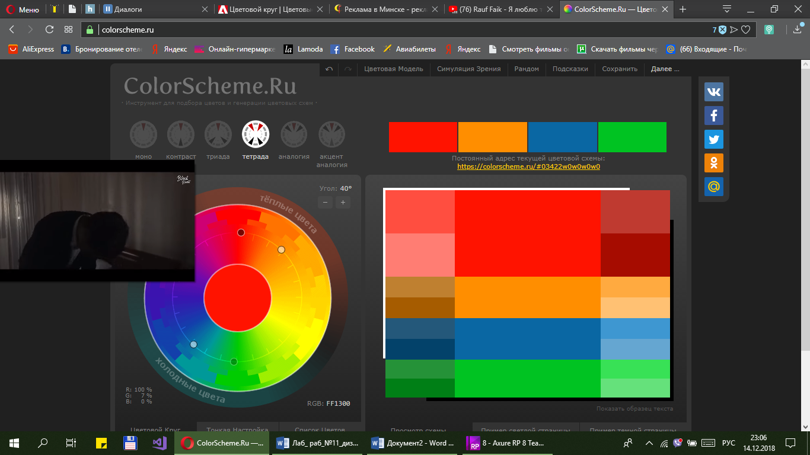

“Естественную цветовую гамму”, взяв в качестве ее источника оцифрованную фотографию.

Так как тут в основном приглушенные оттенки, кроме основного, то эти схемы можно считать самыми комфортными для восприятия.

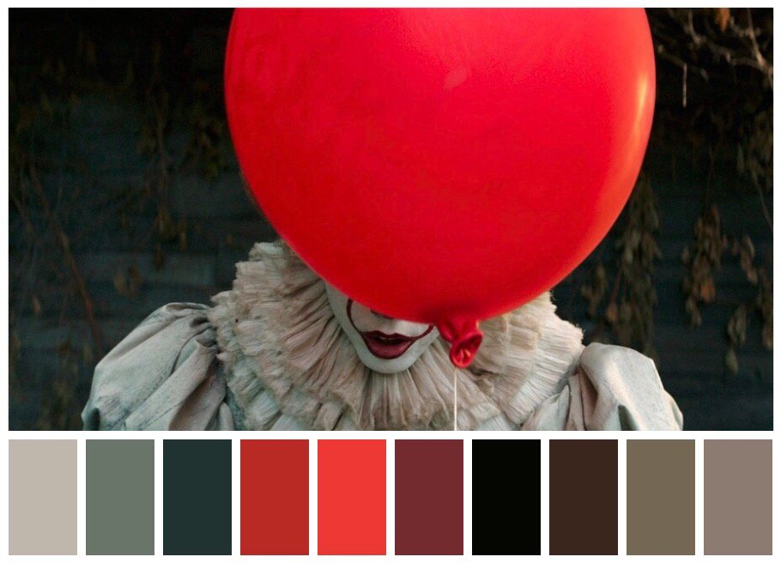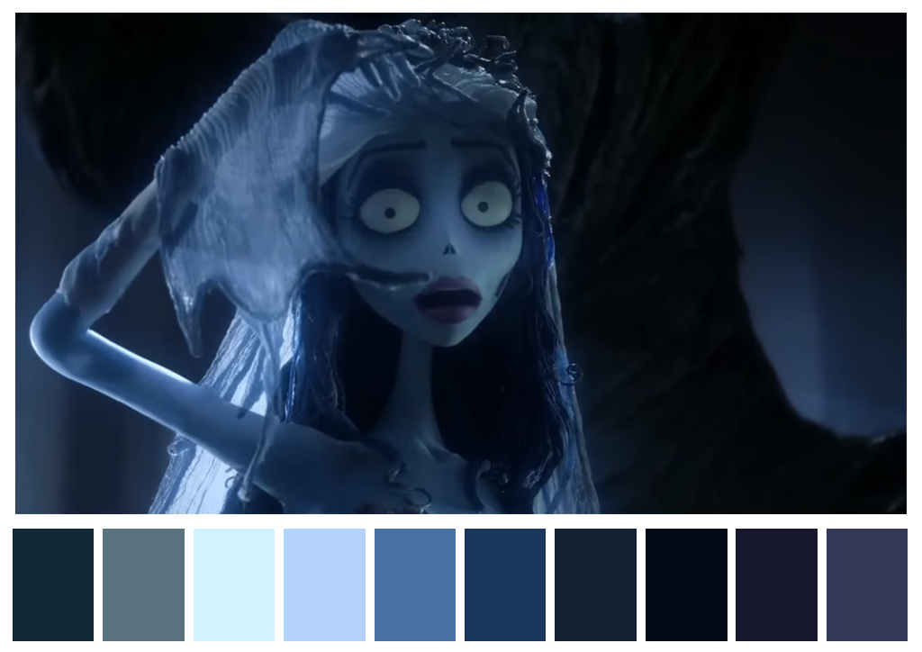

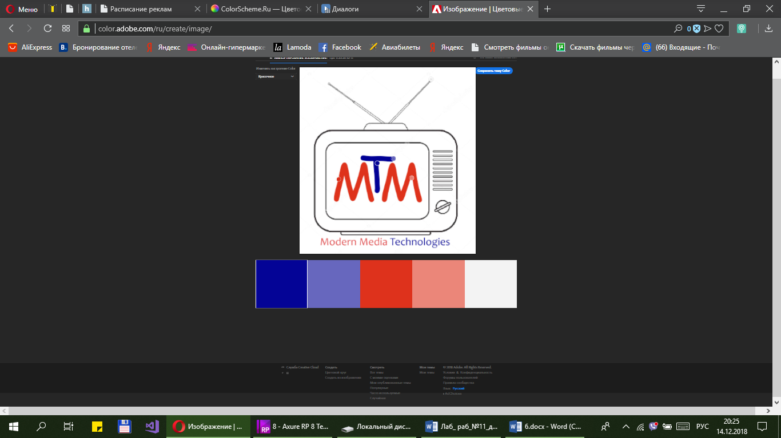

**Задание 2.**

Разработать дизайн декоративного шрифтового начертания двух надписей: названия организации-заказчика и собственного имени:

* Одна надпись должна быть составлена с помощью простейших геометрических фигур.
* Вторая надпись должна быть составлена с использованием знаков фигуративного шрифта.

Рекламное агенство

Modern Media Technology

Рекламное агенство

Modern Media Technology  
Рекламное агенство

Modern Media Technology

## **Шрифтовое оформление**

Для сайта были выбраны два основных шрифта: Arial – основной Первый хорошо подходит для текста, так как не имеет засечек и хорошо читабелен даже при мелком шрифте. Georgia хорошо подходит для заголовков своим оформлением с присутствием засечек.

Georgia:

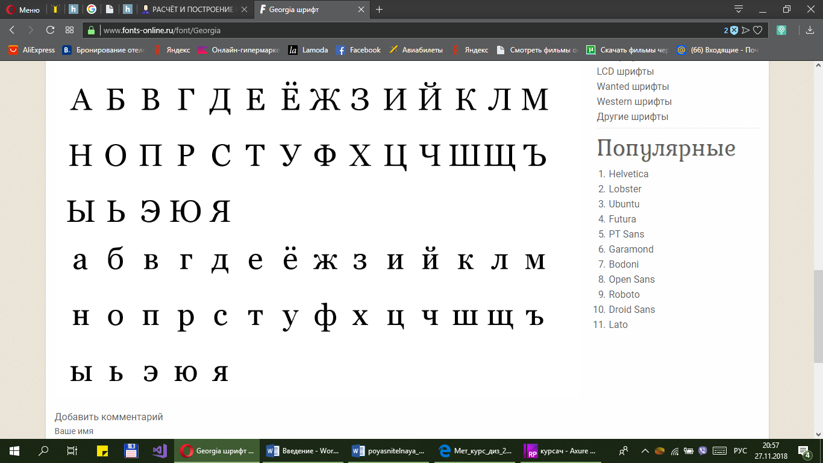 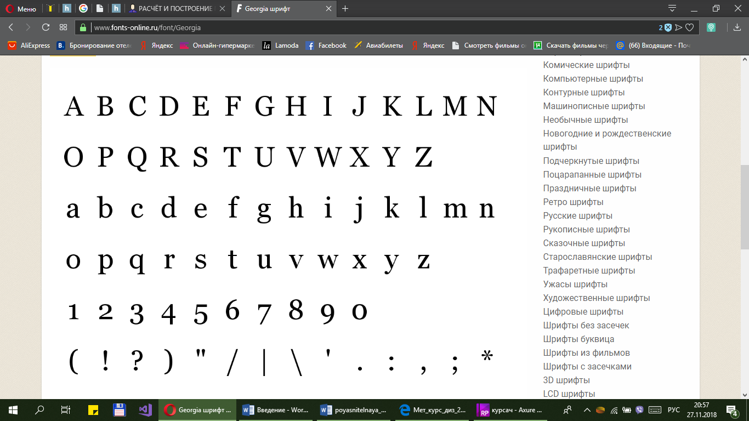

**Задание 3.**

**Использовала цвета с оцифрованной фотографии, так как в данном варианте они выглядели максимально привлекательно.**

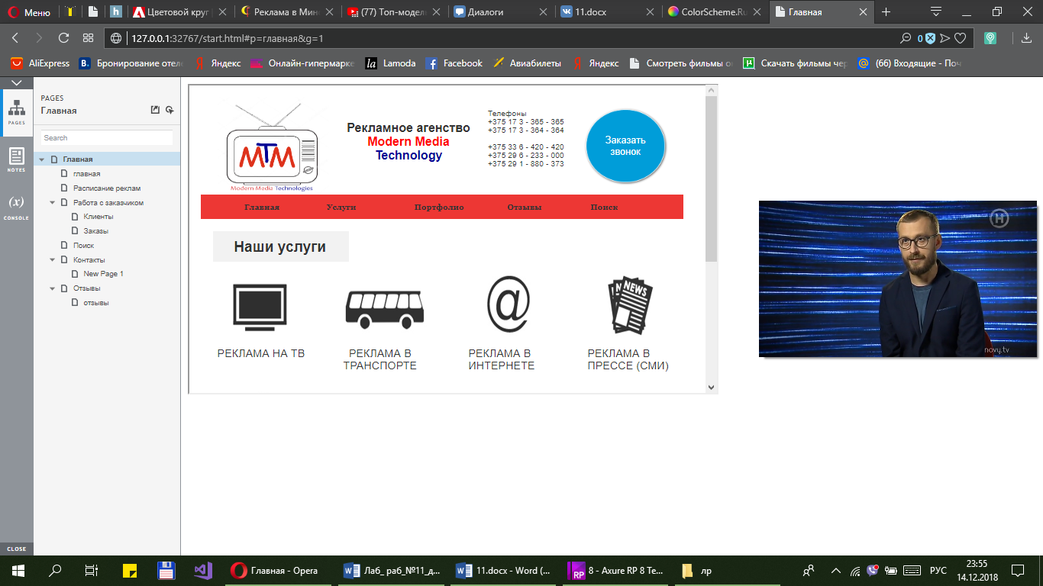 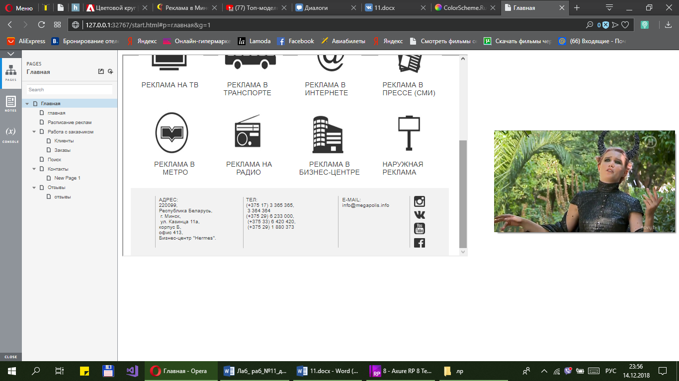 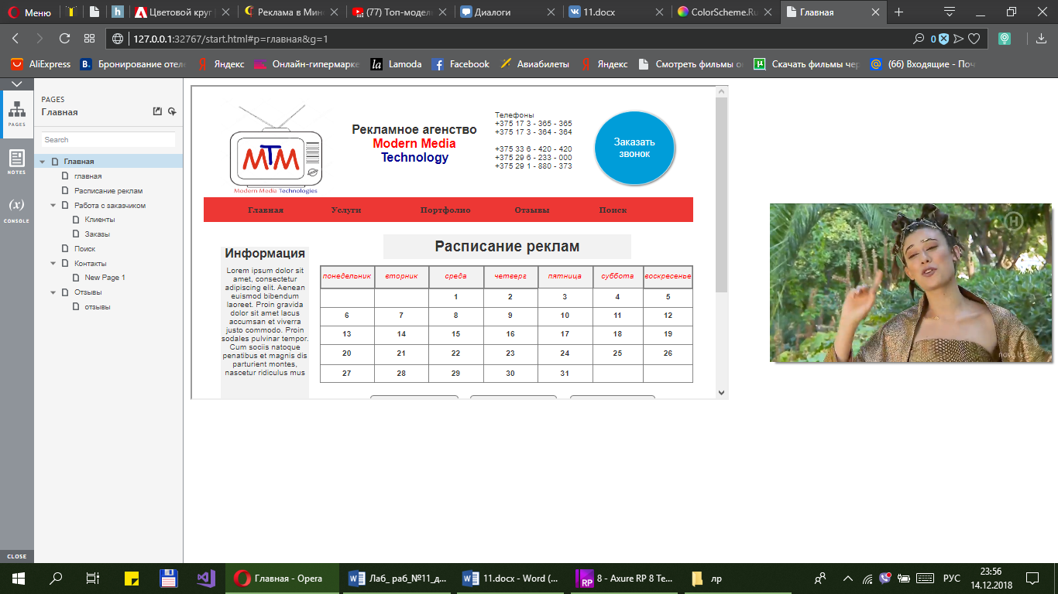 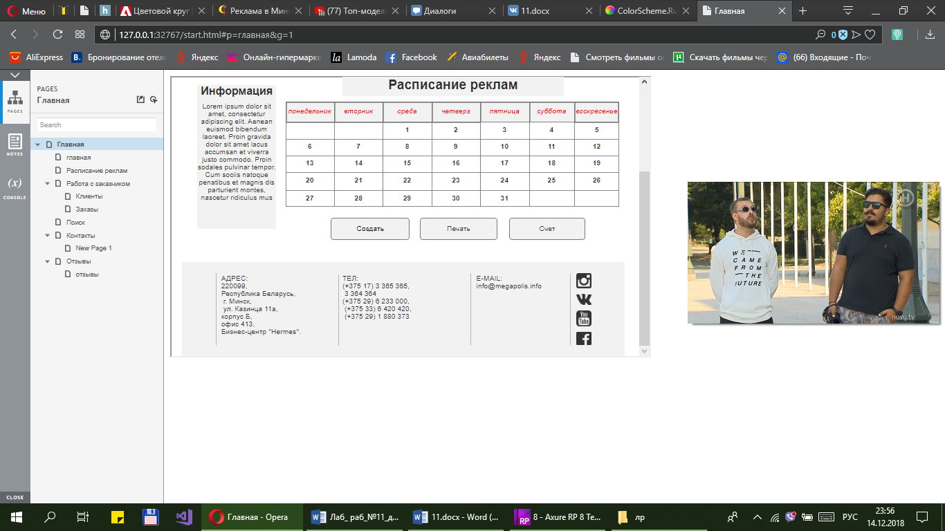 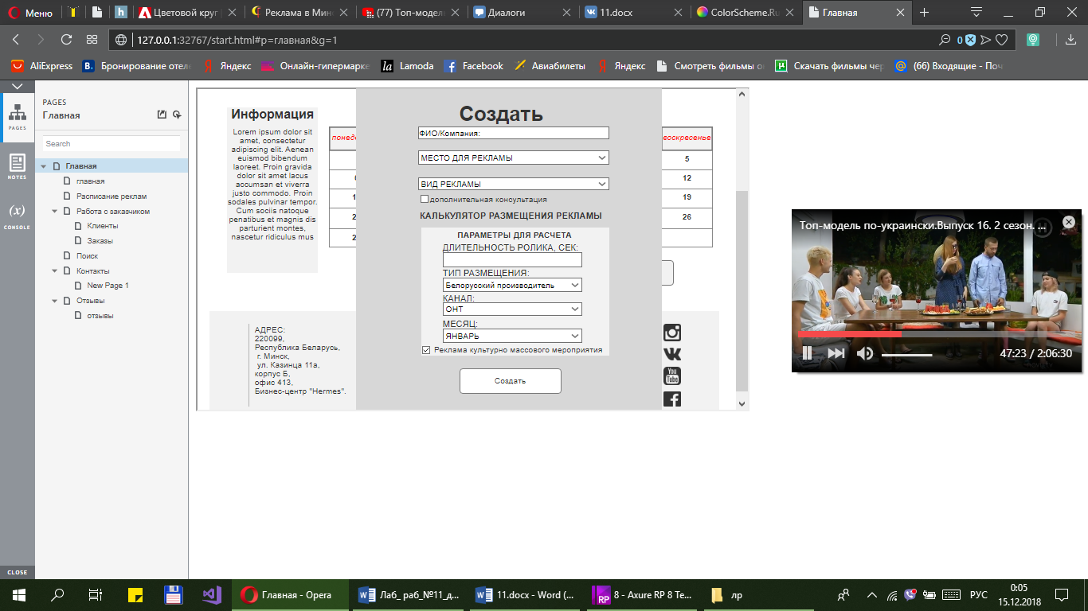 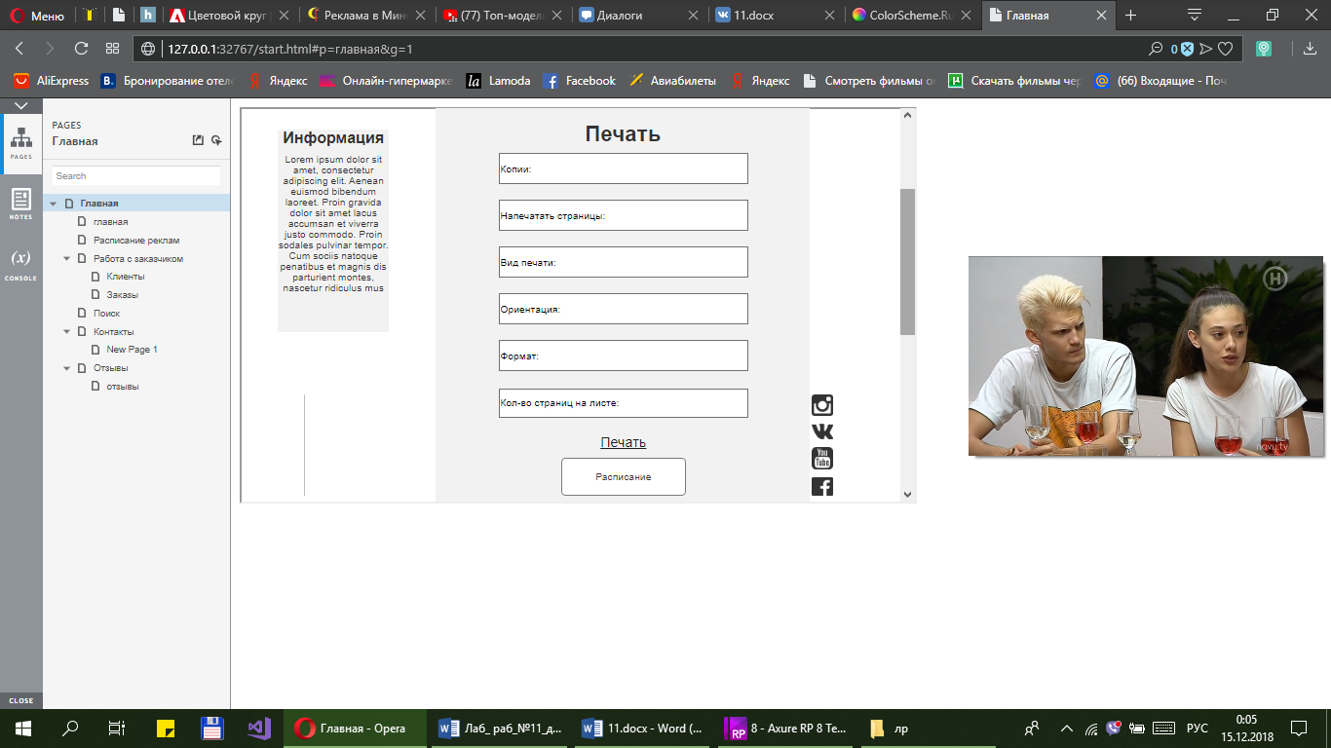 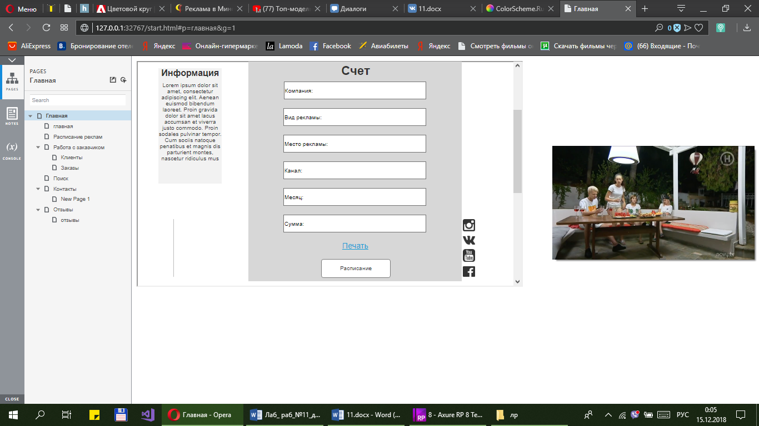 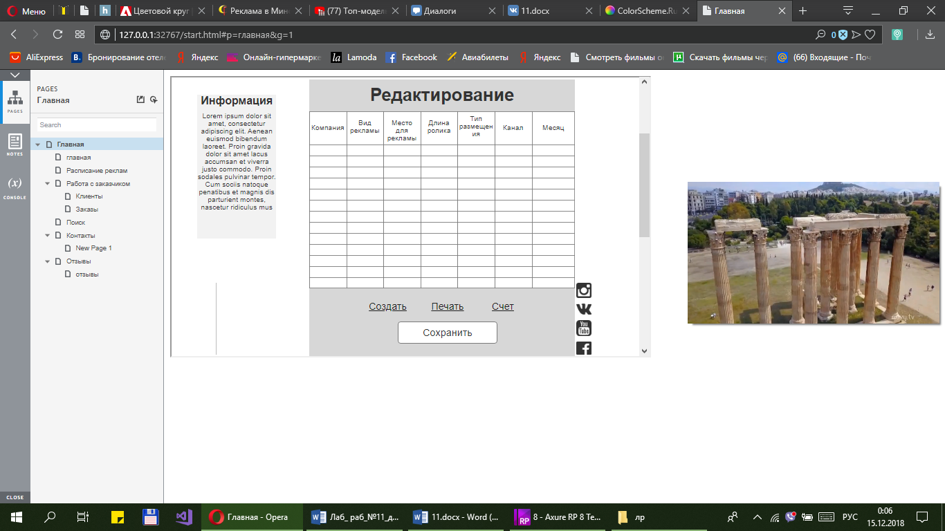 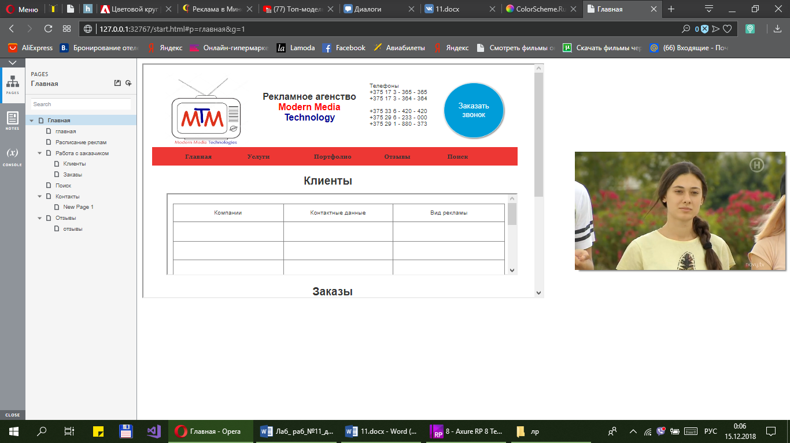 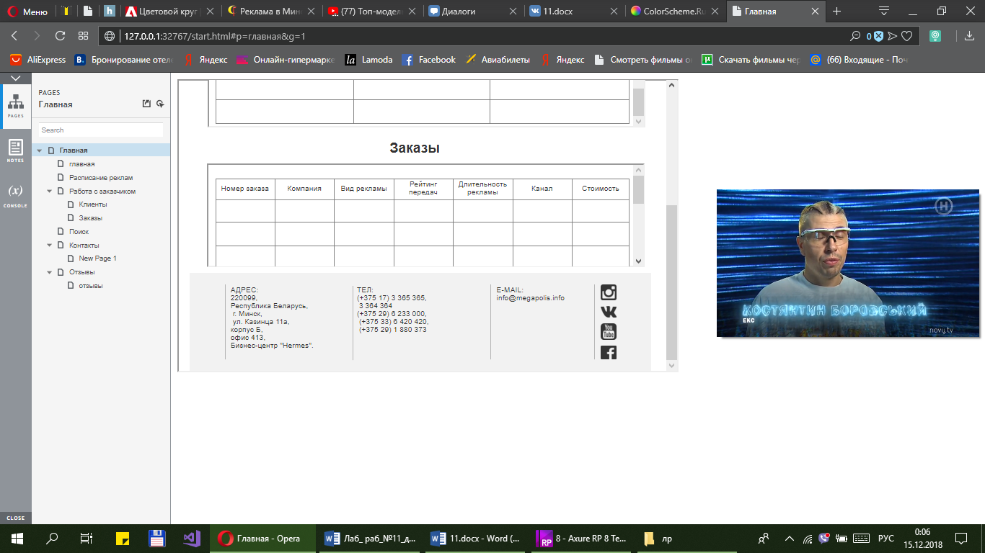 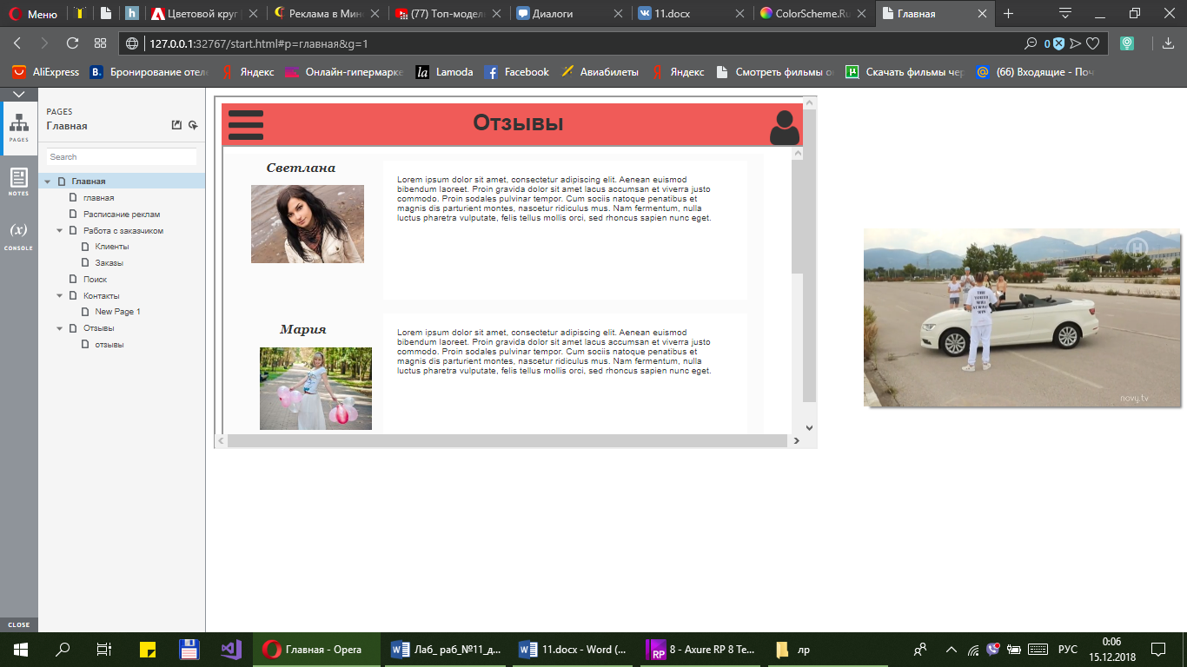 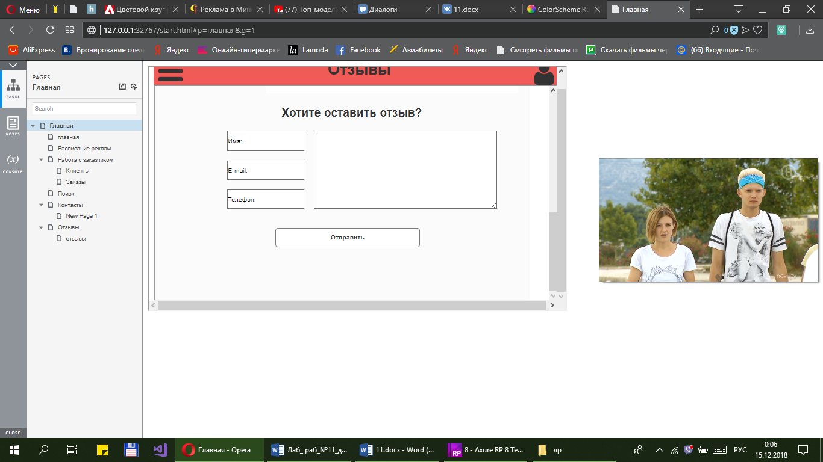 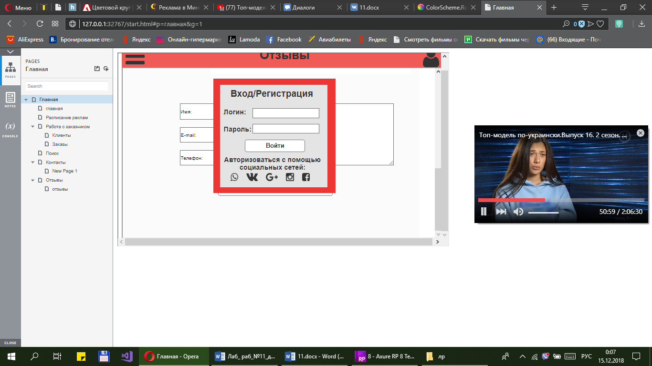

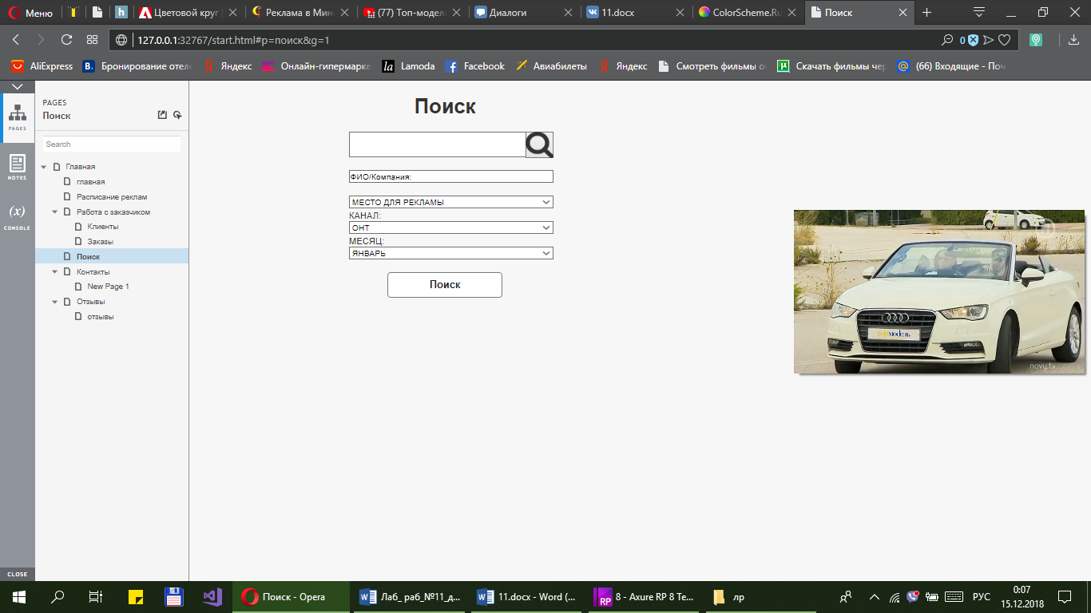

**Вывод:** В ходе выполнения данной лабораторной работы, я приобрела умения по оформлению внешнего вида. Также научилась выбирать наиболее подходящее шрифтовое и цветовое оформление для интерфейса.